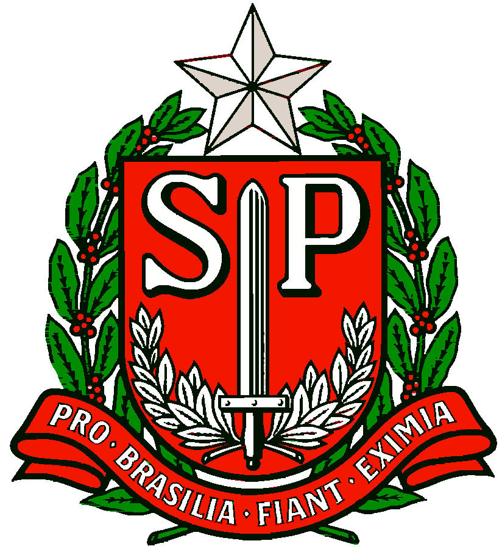 | GOVERNO DO ESTADO DE SÃO PAULO  SECRETARIA DE ESTADO DA EDUCAÇÃO  DIRETORIA DE ENSINO DA REGIÃO OSASCO  NÚCLEO PEDAGÓGICO

Circular nº 156/2017 - NPE
Osasco, 12 de Abril de 2017.
Prezados (as) Gestores (as),
Prezados (as) Coordenadores (as)

Assunto: Cursos On-Line gratuitos pela UFMG

A Dirigente Regional de Ensino, no uso de suas atribuições, informa que a Universidade Federal de Minas Gerais (UFMG) estará com as inscrições abertas, até o dia 17 de abril de 2017, para os cursos na modalidade EaD com duração de 10 a 60 horas, envolvendo as seguintes temáticas: educação, ensino a distância, tecnologias e gestão de cursos.
Não há pré-requisitos e as vagas serão preenchidas por sorteio público, que será realizado no dia 27 de abril, a partir das 16h, da qual participarão todas as inscrições deferidas.
Consulte a lista de cursos, carga horária e cronograma no link do edital: https://www.ufmg.br/ead/wp-content/uploads/Ed-07-2017-1.pdf Para realizar sua inscrição acesse o link do formulário: https://www.ufmg.br/ead/formulario/Edital-007-2017/index.php e selecione a opção “ampla concorrência” para dar prosseguimento à escolha do curso.
Para mais informações sobre os cursos ou o processo seletivo entre em contato com a instituição UFMG pelo e-mail mailto:pedagogico@caed.ufmg.br ou pelos telefones (31) 3409-3914 ou (31) 3409-3205.
Notifica-se que a participação é por adesão e que os cursos não são homologados pela EFAP/SEESP, portanto não são válidos para evolução funcional.
Atenciosamente,

Irene Machado Pantelidakis
RG 17.594.614
Dirigente Regional de Ensino

